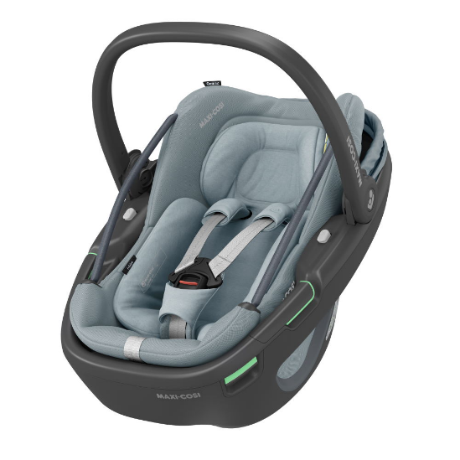

Datenblatt: Maxi-Cosi Coral 360
Kurzbeschreibung/Besonderheiten:
Das besondere an der Maxi Cosi Coral ist das einzeln herausnehmbare Innenleben. Dieses hat ein sehr geringes Eigengewicht und lässt sich so besonders komfortabel an den beiden seitlich angebrachten Griffen tragen. Der Neugeboreneneinsatz garantiert eine ergonomische Liegeposition von Anfang an. Auf der optionalen Basisstation, die auch ein zum Einsteigen zur Seite drehen der Babyschale ermöglicht, kann im Anschluss auch ein Reboarder bis 105 cm genutzt werden.
Zulassung | ECE R 129 (i-Size)
Kindersitzgruppe(n) | -
Gewicht des Kindes | bis 12 kg
Größe des Kindes | 40 bis 75 cm
Einbau
Internes Gurtsystem | 3-Punkt-Gurt
Einbau der Babyschale | Mit dem 3-Punkt-Gurt des Fahrzeugs oder mit einer Isofix-Basisstation
Basisstation | FamilyFix 360 Base
Modulares System | Ja
Kompatibel mit folgendem Kinderwagen-Adapter | Maxi-Cosi Adapter
Gewicht der Babyschale | 5,5 kg / Inlet einzeln 1,7 kg
Testergebnisse | -
Flugzulassung | Ja

